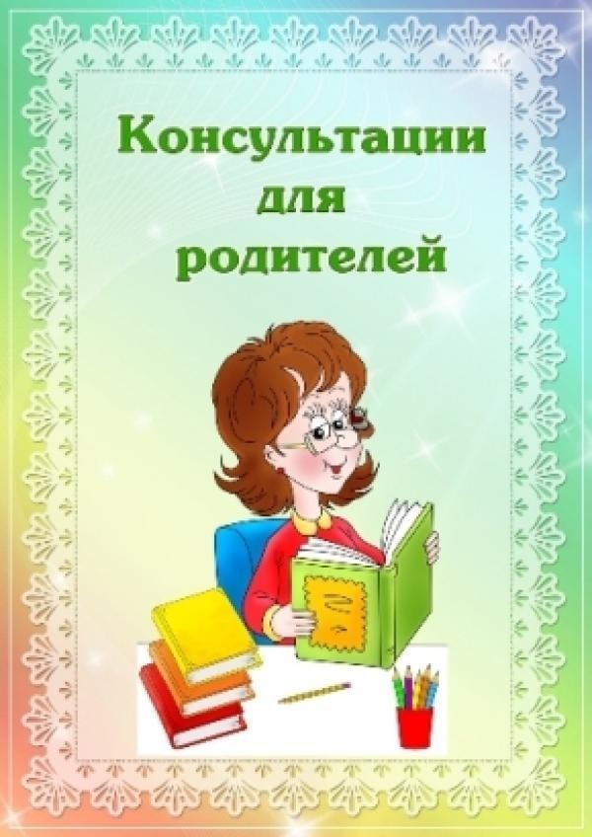

ОРГАНИЗАЦИЯ И ОБОРУДОВАНИЕ МУЗЫКАЛЬНОЙ ДЕЯТЕЛЬНОСТИ РЕБЁНКА В СЕМЬЕ
Подготовила муз. руководитель: Ростецкая Е.А.

Духовная жизнь ребёнка полноценна лишь тогда, когда он живёт в мире игры, сказки, музыки, фантазии, творчества.
Музыка открывает перед ребёнком безграничный мир ощущений, переживаний, позволяет в самой доступной форме знакомиться с окружающими явлениями.
Родители много могут сделать в развитии у ребёнка интереса к музыке. Дома выделяется специальное место, устраивается своеобразный музыкальный уголок и оборудовать его необходимо соответствующей мебелью и пособиями.
В первую очередь должны быть музыкальные игрушки и детские музыкальные инструменты, которые подбираются с учётом возраста детей. Инструменты, с которыми дети знакомятся на разных возрастных ступенях, различны.
В раннем возрасте - это музыкальные игрушки, ярко и красиво оформленные, изображающие животных и птиц. Позднее дети знакомятся с уже более сложными по устройству и звучанию инструментами.
Это металлофоны, саксофоны, пианино, балалайки и т.д. Очень важно, чтобы дети, знакомясь с инструментами в детском саду, закрепляли приобретённые навыки дома. Разумеется, не обязательно дома иметь абсолютно все инструменты, используемые в детском саду. Но наиболее доступные из них (металлофон, барабан и некоторые другие) обычно имеются во многих семьях.
Необходимо, чтобы дети бережно обращались с игрушками и инструментами, после игры убирали их на место.
Музыкальные игры, пособия, причём некоторые из них - самоделки. Здесь же отдельные атрибуты, элементы костюмов.
Колонка и небольшой набор дисков с записью детских песен, народных плясовых мелодий, музыки для слушания, музыкальных сказок, инсценировок. Магнитофон с аудиокассетами, видеомагнитофон с мультфильмами и детскими фильмами. В этом случае родители смогут удовлетворить возникшее у детей желание послушать музыку, поплясать, поиграть в «концерт». Звук и изображение должны быть качественными.
Разместить детей надо так, чтобы всем было достаточно хорошо видно и слышно. Необходимо помнить о том, что излишняя нагрузка действует на организм ребёнка отрицательно, поэтому дошкольникам следует проводить у экрана телевизоров не более 20 минут в день.
Посторонние шумы и разговоры не должны отвлекать детей. По ходу можно давать необходимые пояснения.
Музыка усиливает впечатление оттого, что дети видят на экране, помогает восприятию содержания.

Дома ребёнок получает обилие музыкальных впечатлений по радио, телевидению, в кино, в театре, слушая записи.
Важно, чтобы ребёнок не перегружался музыкальными впечатлениями.
Родителям нужно делать строгий отбор музыкальных произведений, доступных для детского восприятия. Следует предоставлять малышам возможность больше слушать детские музыкальные передачи. Перед слушанием ребёнку нужно рассказать о содержании передачи и предложить потом пересказать содержание прослушанного произведения.

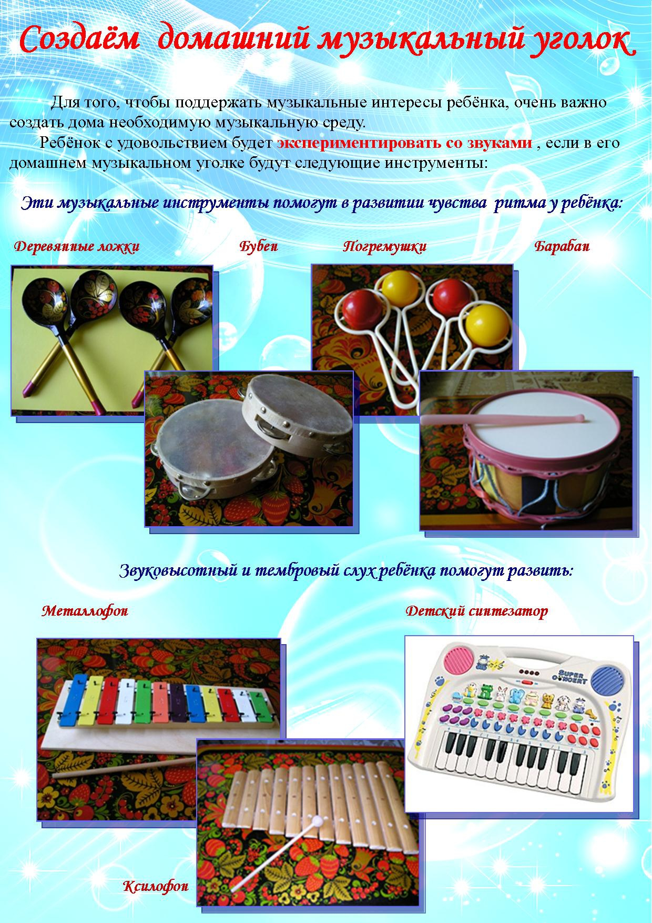

Мастер-класс для родителей по теме: «Музыкальные инструменты своими руками»
Подготовила муз. руководитель: Ростецкая Е.А.

Для гармоничного развития малышей в возрасте от полутора до трех лет немаловажно слуховое восприятие и чувство ритма. Развивать и то и другое отлично помогают музыкальные инструменты, не только покупные (фабричные).
Было бы лучше сделать эти чудо - инструменты своими руками и обязательно привлечь к этому процессу своего ребенка. Ведь совместный труд облагораживает человека. И вы не представляете, как будет рад ваш ребенок тому, что вы уделили ему время, и притом изготовленные вместе музыкальные «штучки» будут извлекать какие- либо звуки.
Возможно ваше первое приобщение ребенка к музыке, таким образом, принесут рано или поздно свои плоды. И ребенок будет благодарен вам долгое время.
Какие же инструменты можно изготовить своими руками, и из какого бросового материала, чтобы они имели яркий и эстетичный вид?
Я хочу представить вашему вниманию несколько вариантов:

1. «Шуршалки» из пластиковой бутылки малого размера.

Из бутылок сок допили,
На полоски разделили.
Удивить хотим мы вас,
И сыграем вам сейчас!
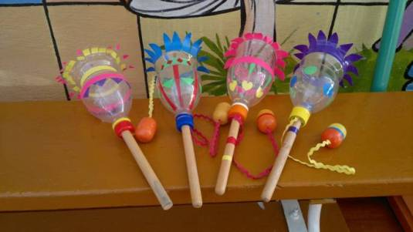

2. «Музыкальный браслет».
Много разных по размеру пуговиц пришить к ажурной резинке.
Пуговицы мы нашли в квартире
И к резиночке пришили.
Удивить хотим мы вас,
И сыграем вам сейчас!

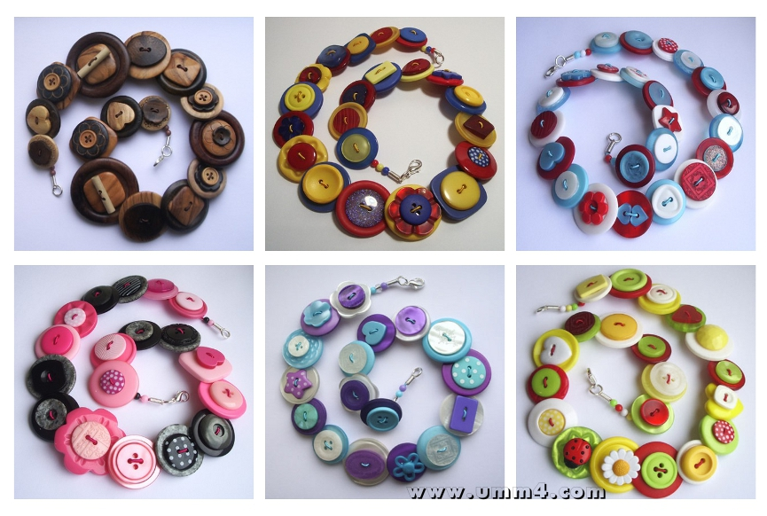
3. «Маракасы».
Из бутылок сок допили,
В маракасы превратили!
Удивить хотим мы вас,
И сыграем вам сейчас!

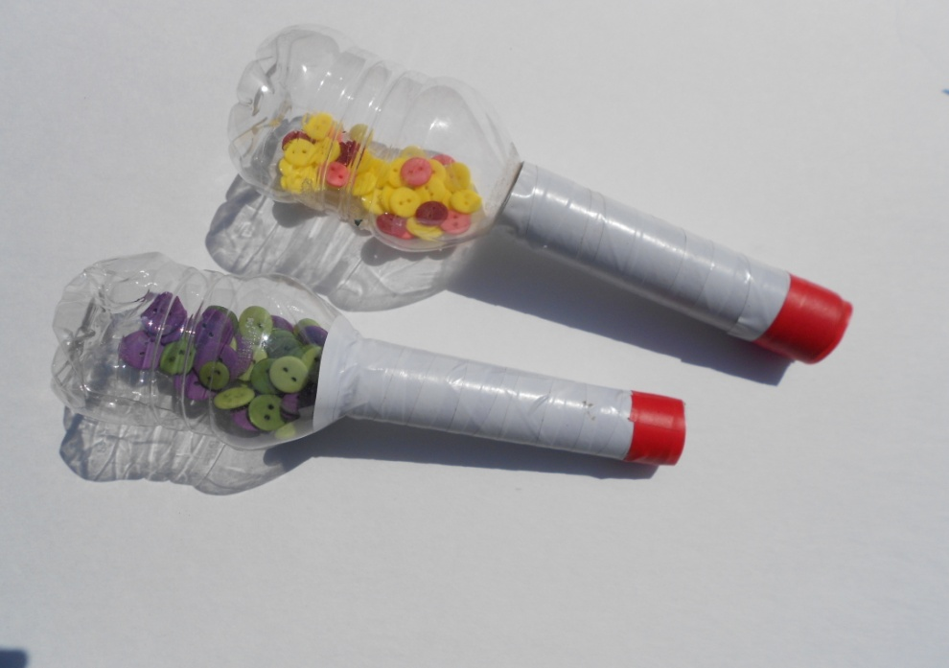
4. «Цветные трещотки».

Все фломастеры засохли,
Ножки склеили дорожкой.
Удивить хотим мы вас,
И сыграем вам сейчас!

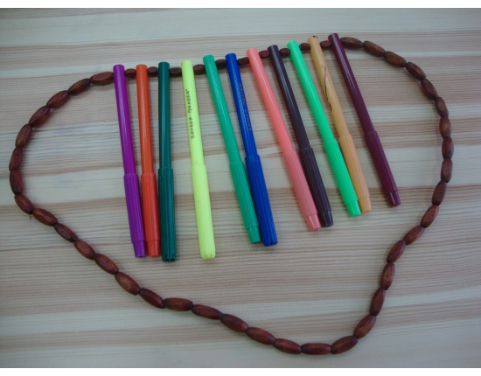

5. «Музыкальные ключи».

Мы ключи нашли в квартире,
И на «змейку» прицепили
Удивить хотим мы вас,
И сыграем вам сейчас!
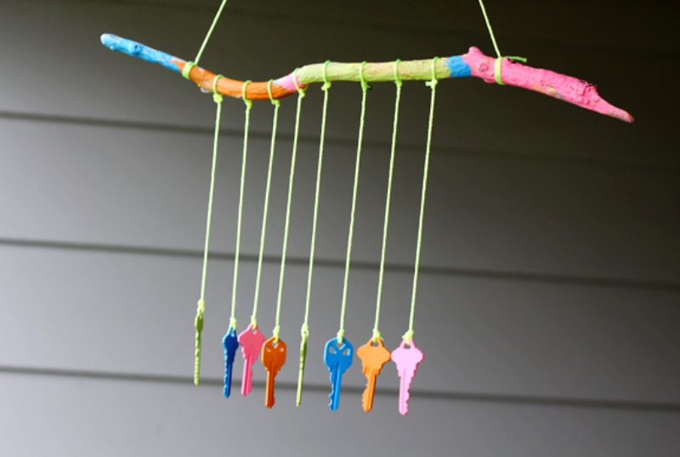
6. «Колотушки».
Йогурт - вкусненькая штучка,
Из стакана - колотушка.
Удивить хотим мы вас,
И сыграем вам сейчас!

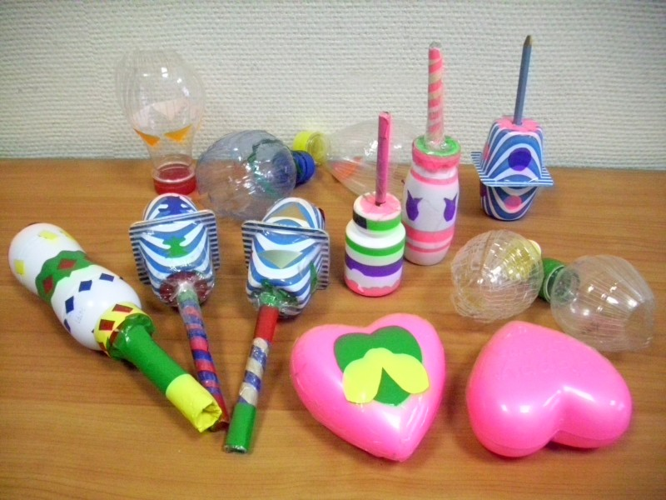

В заключение своей консультации хочу пожелать вам и вашим детям творческих успехов!!!

